吉林大学体育学院导师信息
姓 名 | 李光欣 | 性 别 | 男 | 出生年月 | 1979.2 | 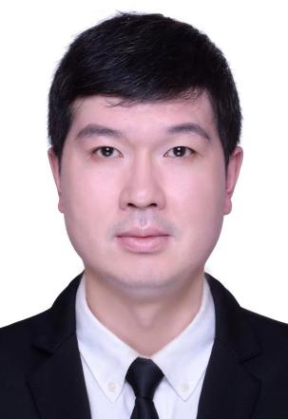
民 族 | 汉 | 政 治  面 貌 | 群众 | 职 务  职 称 | 副教授
学 历 | 研究生 |  | 学 位 | 硕士
研究方向 | 体育人文社会学、体育教育训练学
发表论文  及课题 | 1、《亚运会的危机及解决策略研究》，南京体育学院学报(社会科学版)，2017  2、《间歇无氧运动对哮喘儿童呼吸功能和运动能力的改善作用》，吉林大学学报(医学版)，2016  3、《有氧运动对肥胖青少年心率变异性的影响》，吉林大学学报(医学版)2014
专著
获奖情况（荣誉称号） | 多次吉林省大学生篮球联赛优秀教练员  2019赛季全国体育院校篮球联赛综合院校组优秀教练员

